广州市第一人民医院（华南理工大学附属第二医院）2021年空中宣讲会
2021-12-07 23:53:06 来源： 点击数: 216

空中宣讲会宣讲时间：
2021 年 12 月 9 日（周四）15:00~16:00
报名链接：https：//dxy.me/iubp8B

医院简介
广州市第一人民医院（华南理工大学附属第二医院）始建于 1899 年（光绪 25 年），是广东省首批三级甲等医院。2013 年经广州市机构编制委员会批准加挂「广州消化疾病中心」牌子，2019 年医院获国家级「高级卒中中心」授牌，2021 年获评国家「胸痛中心」授牌。医院连续多年入选「中国医院竞争力•顶级医院排名 100 强榜单」，并在「中国医院竞争力•省会市属医院 100 强榜单」位列前三，在复旦版中国医院排行榜进入华南地区前 20 名。
医院由院本部、南沙医院和鹤洞分院三个院区组成，医院（含南沙、鹤洞）占地面积约 18.05 万平方米，医疗业务建筑面积 24.79 万平方米，拥有固定资产约 20.32 亿元，编制床位 2,970 张，2020 年全院门急诊总诊疗 217.15 万人次，2020 年出院病人 7.86 万人次。

招聘岗位

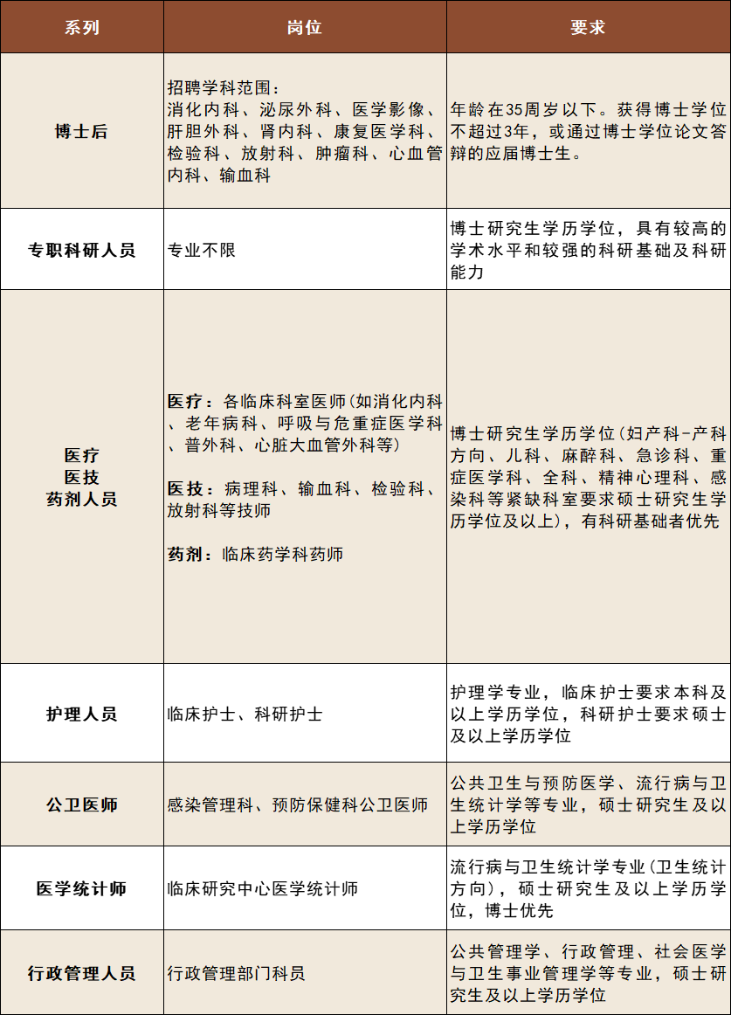

福利待遇
博士后>>
01基本年薪：年薪 30 万起，提供住房补贴，享受医院科研立项、论文、成果、专利等奖励。
02支持在站期间申报国家、省、市各类科研项目和博士后人才项目。表现优异者可留院工作，享受医院安家费 35 万起，并可通过公开招聘转为事业编制。
博士>>
01事业编制：办理事业编制手续期间，先以人事代理形式入职，转编后按编制内同类人员兑现待遇
02安家费：35 万起（双一流高校或科研能力突出的博士研究生）
03提供丰厚的科研启动经费，享受医院科研立项、论文、成果、专利等奖励。
护理硕士>>
01事业编制：办理事业编制手续期间，先以人事代理形式入职，按编外同类人员兑现待遇，转编后按编制内同类人员兑现待遇
02提供丰厚的住房补贴及科研启动经费
03享受医院科研立项、论文、成果、专利等奖励

